MÅNEDSPLAN FOR JANUAR
OG FEBRUAR TEMA: FARGER OG EVENTYR

UKE | MANDAG |  | TIRSDAG | ONSDAG | TORSDAG | FREDAG
1 | 02.01  Planleggings-  dag.  Barnehagen er stengt. |  | 03.01  Samling kl. 10.30  Vi koser oss sammen etter «jule- og nyttårsfri».  Selvvalgte aktiviteter. | 04.01  Kl. 9.30: samling.  gr.1 lese og spillegr.  gr.2 Turdag | 05.01  Møtedag – vi passer hverandres barn.  Selvvalgte aktiviteter | 06.01  Kl.10.30  Samling og  Minirøris  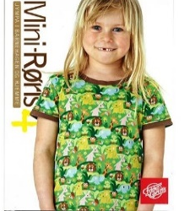
2 | 9.01  Kl. 9.30: samling  Kl.10.00  5 åringene innedag (se egen plan)  3 og 4 åringene:Tur/  Lesegr. |  | 10.01  Kl. 9.30:  Samling  Kl.10.00  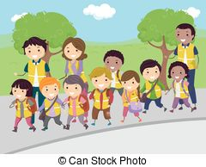  Turdag for 5 års-klubben  3 og 4 åringene: Lese/pusle/spillegr. | 11.01  Kl. 9.30: samling.  Kl.10.00  Hele avd. går på tur | 12.01  Møtedag – vi passer hverandres barn.  Selvvalgte aktiviteter | 13.01  Kl.10.30  Samling og  Hinderløype  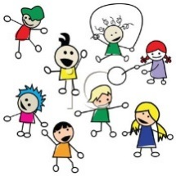
3 | 16.01  Kl. 9.30: samling  Kl.10.00  5 åringene innedag (se egen plan)  3 og 4 åringene:Tur/  Lesegr. |  | 17.01  Kl. 9.30:  Samling  Kl.10.00  Turdag for 5 års-klubben  3 og 4 åringene: Lese/pusle/spillegr. | 18.01  Kl.9.30 samling  Kl.10.00  Hele avd.går på tur | 19.01  Samling kl. 10.30  Møtedag – vi passer hverandres barn.  Selvvalgte aktiviteter | 20.01  KL. 10.30  Samling og  Minirøris
4 | 23.01  Kl. 9.30: samling  Kl. 10.00:  5 åringene innedag (se egen plan)  3 og 4 åringene:Tur/  Lesegr |  | 24.01  Kl. 9.30: samling  Turdag for 5 års-klubben  3 og 4 åringene: Lese/pusle/spillegr. | 25.01  Kl. 9.30: samling.  Hele avd. på tur | 26.01  Samling kl. 10.30  Møtedag – vi passer hverandres barn.  Selvvalgte aktiviteter  . | 27.01  Kl. 10.30  Samling og  Hinderløype
5 | 30.01  Kl. 9.30: samling  5 åringene innedag (se egen plan)  3 og 4 åringene:Tur/  Lesegr | 31.01  Kl. 9.30: samling  Turdag for 5 års-klubben  3 og 4 åringene: Lese/pusle/spillegr. |  | 01.02  Kl. 9.30: samling.  3 og 4 åringene:  form.akt.  Kl. 10.00  Førskolegruppen har inne-aktiviteter | 02.02  Samling kl. 10.30  Møtedag – vi passer hverandres barn.  Selvvalgte aktiviteter | 03.02  Samling kl.10.30  Minirøris
6 | 06.02  Kl. 9.30: samling  Kl. 10.00:  5 åringene innedag (se egen plan)  3 og 4 åringene:Tur/  Lesegr | 07.02  Kl. 9.30:  samling  Turdag for 5 års-klubben  3 og 4 åringene: Lese/pusle/spillegr. |  | 08.02  Kl. 9.30: samling  Kl. 9.30: samling.  Hele avd. på tur | 9.02  Samling kl. 10.30  Møtedag – vi passer hverandres barn.  Selvvalgte aktiviteter | 10.02  KARNEVAL i barnehagen!  Alle har på seg utkledningstøy.  Vi har samling kl. 10.00.  Etterpå koser vi oss med god mat.
7 | 13.02  Kl. 9.30: samling  5 åringene innedag (se egen plan)  3 og 4 åringene:Tur/  Lesegr | 14.02  Kl. 9.30:  samling  .Turdag for 5års-klubben  3 og 4 åringene: Lese/pusle/spillegr. |  | 15.02  Kl. 9.30: samling.  Kl.10.00  Hele avd. på tur | 16.02  Samling kl. 10.30  Møtedag – vi passer hverandres barn.  Selvvalgte aktiviteter | 17.02  10.30 samling og  Minirøris
8 | 20.02  Kl. 9.30: samling  5 åringene innedag (se egen plan)  3 og 4 åringene:Tur/  Lesegr | 21.02  Kl. 9.30: samling  Turdag for 5års-klubben  3 og 4 åringene: Lese/pusle/spillegr. |  | 22.02  Kl.9.30 samling  Kl.10.00  Hele avd. går på tur | 23.02  Samling kl. 10.30  Møtedag – vi passer hverandres barn.  Selvvalgte aktiviteter | 24.02  Kl. 10.30:  Samling og  Hinderløype  .

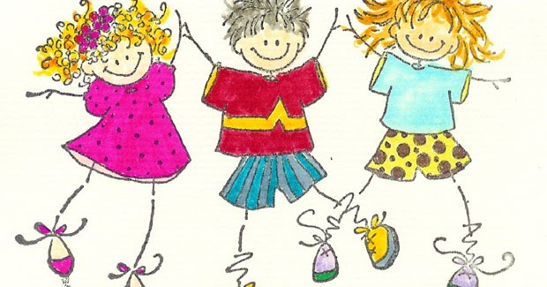

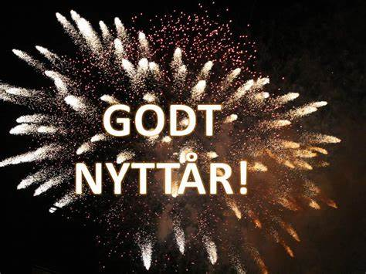
Månedsbrev
Håper alle har hatt en fin jule- og nyttårsfeiring, koset seg med familien og er klar for et nytt og spennende år. Vi gleder oss til å starte på et nytt år sammen med barna og dere.
De to neste måneden vil vi ha fokus på farger og eventyr.
Målet for de neste to månedene er å lære navn på ulike farger og utforske hva som skjer når vi blander farger sammen.
Ellers vil vi minne om at dere tar en titt i barnas garderobe/klær, rydder og ser etter at det finnes ekstra skiftetøy, truser, strømper osv. Det er flott om tøyet er merket med navn, det gjør dagen enklere for oss, så slipper vi å bruke tid på å lete etter klær.
Send melding eller ring hvis barnet ditt er sykt eller skal ha fri en dag. Vi starter med morgensamling kl. 9.30, og det er viktig for barnet og oss at alle er med på denne. Så kommer dere senere, send mld. Eller ring og gi beskjed om dette.
Eventyr:
«Gruffaloen» og «Fredrik»,
«Da spøkelsesbarna forandret farge» og «Da snøen fikk farge».
Sanger vi vil synge:
«Se nå snør det, -se regndråper faller fra skyen ned, -det snør det snør,- se min kjole,- Hvis regnet var av eplesaft og tyggis,-og farger det er kult».
Rim og regler:
«Snøkrystaller,- Hoppe sa Gåsa,- Regn, regn,- Klokka ett var jeg mett.»
Hilsen fra oss på Rød avd.
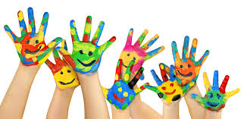

Tema for perioden: farger og eventyr
Mål for perioden: Få mer kunnskap om farger og fargenes egenskaper.
Voksenrollen: Begrepene gjentas på forskjellig måte i forskjellige situasjoner. For å sikre læring må et begrep bli brukt 50-60 ganger.
Følgende fagområder dekkes: Kommunikasjon, språk og tekst. Kropp, bevegelse, mat og helse, Kunst kultur og kreativitet. Natur, miljø og teknikk. Nærmiljø og samfunn, Antall rom og form. Etikk, religion og filosofi.

Periodens litteratur med formidlingsmetoder | Periodens fokusord | Periodens rim/regler | Periodens sanger
«Fredrik»  «Da spøkelsesbarna forandret farge»  «Da snøen fikk farge»  «Gruffaloen» | Substantiv: Blomst, flekk, steingjerde, natt, dag, mais, nøtter, solstråler, matlager, snøfnugg, regnbue, snøklokke, rose, tulipan, iris og fresia.  Verb: å dele, å arbeide, å samle, å stirre, å lyse, å skinne, å lukke, å smelte.  Adjektiv: Rød, gul, blå, grønn, hvit, brun, lilla, oransje, brun, stripete, rutete, varm og kald. | Snøkrystaller.  Regnvær.  Klokka ett…  Hoppe sa Gåsa… | Se nå snør det.  Se regndråpen faller fra skyen ned.  Det snør det snør.  Se min kjole.  Viss regnet var av eplesaft og tyggi…  Farger det er kult.
Periodens språkleker/ språklige aktiviteter | Periodens lek / aktivitet | Periodens tur / opplevelse | Periodens formingsaktivitet
Vi bruker bilder av fokusordene.  Kims lek: Bruke bilder av ulike substantiver(fokusordene).  Lottospill med fokusordene.  Leke med rimord.  Klappe stavelser. | Minirøris  Hinderløype  Farge-eksperiment.  Vi baker. | Tur i nærmiljøet:  Kyviksmarka  Lysefjordgt  Fiskelekeplassen  Lekepl. V. Tau scene  Kanskje får vi ake på rompebrettene våre. | Vi blander farger.  Fryser figurer.  Vi maler, tegner og klipper.  Vi maler med sugerør, stearinlys, blåser bobler…  Vi lager katter til karnevalet.  Vi lager fuglemat.

